Évaluation Diagnostique de Français Niveau A1

PARTIE 1 - Compréhension écrite

Lisez le texte suivant et répondez aux questions.

Texte : Bonjour, je m’appelle Marie. J’ai 30 ans et j’habite à Paris. Je suis médecin. J’aime beaucoup lire et faire du sport

1. Comment s’appelle la personne ?
___________________________________________________________________
2. Quel âge a Marie
___________________________________________________________________
3. Où habite Marie ?
___________________________________________________________________
4. Quel est son métier ?
_________________________________________________________________
5. Quels sont ses loisirs ?
___________________________________________________________________
PARTIE 2 - Compréhension orale

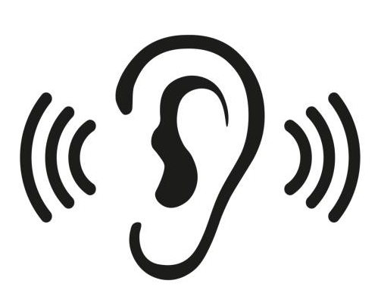
Écoutez le texte suivant et répondez aux questions.
(Pour la version écrite, l'enseignant lira le texte à voix haute.)

Texte à lire : Bonjour, je m’appelle Julien. J’ai 35 ans et je suis professeur de français. J’habite à Lyon. J’aime jouer de la guitare et cuisiner.

1. Comment s’appelle la personne ?
__________________________________________________________________

2. Quel âge a Julien ?
__________________________________________________________________
3. Où habite-t-il ?
__________________________________________________________________
4. Quel est son métier ?
__________________________________________________________________
5. Quels sont ses loisirs ?
__________________________________________________________________
PARTIE 3 - Expression écrite
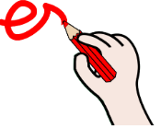
Écrivez un petit texte (3-5 phrases) pour présenter un(e) ami(e) (nom, âge, description physique, ce que vous aimez faire avec votre ami(e)).
_________________________________________________________________________________________________________________________________________________________________________________________________________________________________________________________________________________________________________________________________________________________
PARTIE 4 : Expression orale
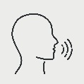
Présentez-vous à l’oral.
Donnez votre nom, votre âge, dites où vous habitez, quels sont vos loisirs et ce que vous aimez.

(L'enseignant évalue la prononciation, la fluidité et la cohérence de la production.)

